Rapporterende enhet: | Helsam | Rapportert av: | Elin Olaug Rosvold  Knut Tore Stokke | Periode:  T3 - 2022

Økonomirapport Helsam T3 2022

Vurdering av økonomisk situasjon
Den økonomiske situasjonen ved Helsam er vesentlig forverret gjennom tredje tertial som følge av kutt i fremtidige tildelinger. Instituttet vil derfor revidere budsjett og prognose for å sikre økonomisk styring i perioden som ligger foran oss.

Vi viser for øvrig til ledelseskommentaren for beskrivelse av den overordnete økonomiske situasjonen.

Bevilgningsøkonomien i T3 2022
Regnskapet for T3 er stort sett i tråd med sist innlevete prognose, selv om driftskostnadene ble noe høyere enn antatt og nettobidraget også økte noe. Akkumulert resultat er som antatt i balanse. Vi gjør oppmerksom på at bevilgningsøkonomien ved utgangen av 2022 inkluderer et akkumulert mindreforbruk ved Senter for global helse på til sammen 2,4 mill. 0,6 mill. av dette er avsetninger knyttet til tildelinger gitt fra Livsvitenskapsatsningen, mens 1,8 mill. er knyttet til et generelt mindreforbruk. Vi henviser til vårt innspill i ledelseskommentaren til budsjett og prognose for 23-27 om at Helsam anser det som rimelig at den andelen av mindreforbruket som ikke er knyttet til avsetninger beholdes ved Helsam når Senter for global helse flyttes til Enhet for bærekraftig helse.

Helsam har et begrenset volum av øvrige sentrale avsetninger. Det utgjør ved utgangen av 2022 1,1 mill. Vi forventer at nivået av avsetninger vil bestå på omtrent samme nivå over tid og at det dermed ikke vil ha noen vesentlig påvirkning på handlingsrommet i bevilgningsøkonomien.

Målt mot budsjettet fra desember 2021 er inntektene 4,3 mill. høyere og det skyldes som vi redegjorde for i T1 rapporteringen en mindre feilbudsjettering. Dette motvirkes av tilsvarende avvik på personalkostnader som dels skyldes et dyrere lønnsoppgjør enn ventet og dels at frikjøpene har økt og skapt behov for flere vikartilsetninger i bevilgningsøkonomien. Investeringer og driftskostnader ble som budsjettert og det isolerte merforbruket samsvarer dermed også med budsjettet.

Nettobidraget for BOA-virksomheten er rekordhøyt og ligger nå tett på å utgjøre halvparten av KD-tildelingen. Det innebærer som vi har gjort rede for tidligere at vi må forvente større usikkerhet og svingninger i bevilgningsøkonomien enn øvrige virksomheter ved UiO.

I budsjettet for 2022 var det lagt inn en forventning om at utsatt aktivitet i BOA-virksomheten samlet sett ville gi et nettobidrag som var 8% lavere enn det summen av alle prosjektbudsjettene tilsa. Effekten av nye prosjekter som ikke var kjent ved budsjetteringen var også en del av denne vurderingen. Regnskapsresultatet viser at effekten av nye prosjekter og forsinket aktivitet samlet sett ga et nettobidrag i tråd med det vi ville fått dersom vi ikke hadde gjort et nedtrekk på 8%. Vi har ikke foretatt noen nærmere analyse av om det primært skyldes at det har vært mindre utsatt aktivitet enn normalt eller om det skyldes oppstart av nye prosjekter, men i budsjettet for 2023 er dette nedtrekket justert ned til 4%.

BOA-virksomheten i T3 2022
Det er høy aktivitet i BOA-virksomheten ved Helsam og aktiviteten er fordelt på en stor portefølje av prosjekter. Tilfanget av nye prosjekter har vært bra i 2022. Vi har hatt en gledelig utvikling i form av nye EU-prosjekter og fikk også uttelling fra NFR i et år hvor det var mye usikkerhet knyttet til mulighetene der.

Som vi har rapportert tidligere så fortsetter trenden med at mer av innsatsen i BOA-virksomheten skjer gjennom frikjøp av ansatte i bevilgningsøkonomien. Sammenkoblingen mellom bevilgning og BOA gjennom frikjøp bidrar ytterligere til å forsterke utviklingen i BOA-virksomheten som en usikkerhetsfaktor for bevilgningsøkonomien.

Etter overgangen til nye økonomisystemer har det vært behov for flere justeringer og omposteringer primært som følge av innføring og opplæring i nye systemer og rutiner. Det dreier seg dels om feil i inntektsrammene for det enkelte prosjekt, men også om at autoposteringene i det enkelte prosjekt feiler på grunn av feil i kategoriseringen av prosjekter og dermed feil bruk av konto. Vi opplever ved utgangen av T3 en gradvis bedring i dette og forventer at BOA-virksomheten vil være nærmere å være i balanse gjennom året i tråd med intensjonene for regnskapsføring. Med en stor portefølje av prosjekter så anser vi det som lite hensiktsmessig og realistisk at BOA-virksomheten skal være i fullstendig balanse i regnskapet til enhver tid da det ville innebære en vesentlig økning i de administrative kostnadene med å følge opp BOA-virksomheten

Ved utgangen av T3 var det et akkumulert underforbruk på 3,4 mill. som i hovedsak skyldes avslutningen av et fellesløfteprosjekt med underskudd på 2,2 mill. Det øvrige avviket er i all hovedsak knyttet til feilkildene beskrevet over og i utgangspunktet ikke et uttrykk for reelle underskudd i prosjektene..
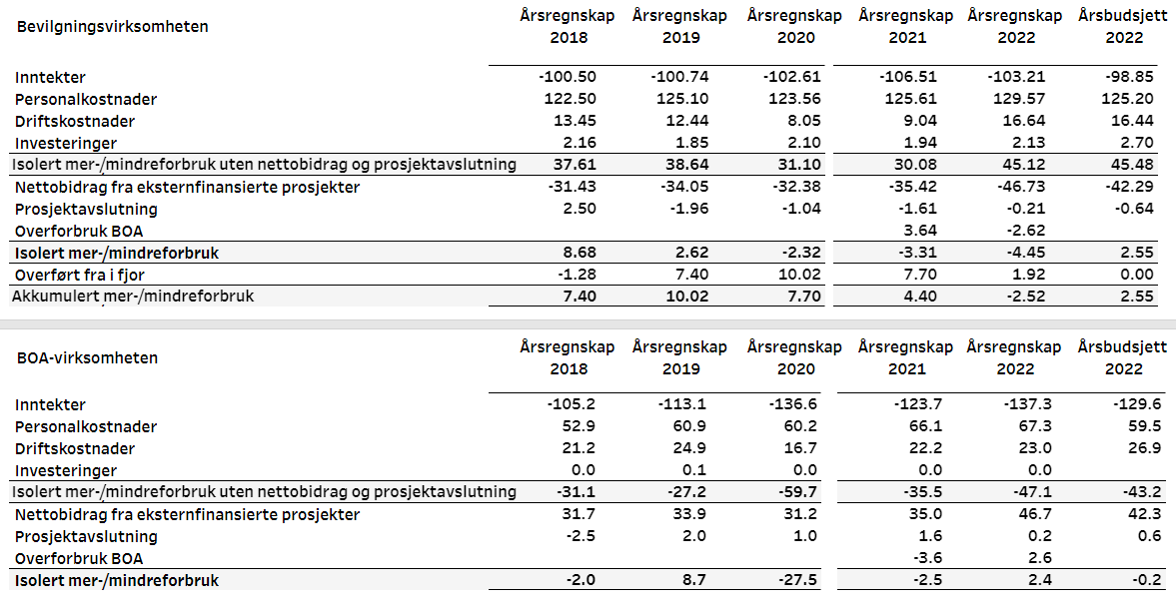

Bestilling/ledetekst:
[Rapporten skal beskrive enhetens økonomiske situasjon, med vektlegging av forhold med vesentlig betydning for enheten og UiOs ledelse.
Vi ber om en kort og overordnet vurdering av regnskapsresultatet 2022 og utviklingen i mindreforbruket sett opp mot tidligere års regnskaper og opprinnelige planer (årsbudsjett) for 2022.
Vi ber også om en overordnet vurdering av hvordan forutsetninger og vurderinger vedr. de 5-årige prognosene eventuelt påvirkes av det endelige regnskapsresultatet 2022 og universitetsstyrets vedtak om justeringer i fordelingen for 2023.
Følgende standardtabeller for økonomisk utvikling skal inngå som del av ledelsesvurderingene . Tabellene hentes ut fra økonomisystemet iht. nærmere veiledning i e-post til økonomilederne.]

Bevilgningsvirksomheten
 | Årsregnskap | Årsregnskap | Årsregnskap | Årsregnskap | Årsregnskap | Årsbudsjett
 | 2018 | 2019 | 2020 | 2021 | 2022 | 2022
Inntekter
Personalkostnader
Driftskostnader
Investeringer
Isolert mer-/mindreforbruk uten nettobidrag og prosjektavslutning
Nettobidrag
Prosjektavslutning
Isolert mer-/mindreforbruk
Overført fra i fjor
Akkumulert mer-/mindreforbruk

BOA-virksomheten
 | Årsregnskap | Årsregnskap | Årsregnskap | Årsregnskap | Årsregnskap | Årsbudsjett
 | 2018 | 2019 | 2020 | 2021 | 2022 | 2022
Inntekter
Personalkostnader
Driftskostnader
Investeringer
Isolert mer-/mindreforbruk uten nettobidrag og prosjektavslutning
Nettobidrag
Prosjektavslutning
Isolert mer-/mindreforbruk

Vedlagte tabell viser ikke avsluttet regnskap. Merforbruket i BOA-virksomheten på 2,4 mill. vil bli saldert mot bevilgningsøkonomien. Bevilgningsøkonomien vil da ha et akkumulert mindreforbruk på 0,12 mill.

